Aktivität 3 – Die Erde, ein strahlender Planet

Teil 1: Können wir die Wärmestrahlung sichtbar machen?
Klimawandel
verstehen und handeln

Cecilia Scorza und Moritz Strähle

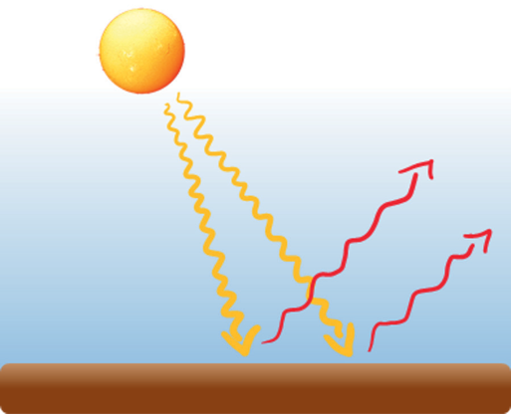
Kurzwellige Sonnenstrahlung (gelb) und langwellige Infrarotstrahlung (rot). (Credits: Scorza, Strähle)
Hintergrund:
Der Energietransport von der Sonne zur Erde findet über elektro- magnetische Wellen statt. Der größte Anteil der Sonnenstrahlung besteht aus relativ kurzwelligen elektromagnetischen Wellen (das für uns sichtbare Licht), welche fast ungehindert durch die Atmo- sphäre dringen und den Erdboden erreichen. Dort werden sie dann zum Teil absorbiert. Der Erdboden strahlt diese aufgenom- mene Sonnenenergie dann als Wärmestrahlung in Form von lang- welliger Infrarotstrahlung in Richtung Weltall ab. Insgesamt nimmt die Erde so viel Sonnenenergie auf, wie sie als Wärmestrahlung ins Weltall abgibt – sie befindet sich im Strahlungsgleichgewicht. Die Wärmestrahlung der Erde ist für uns unsichtbar. Wie kann man sie sichtbar machen und erforschen?

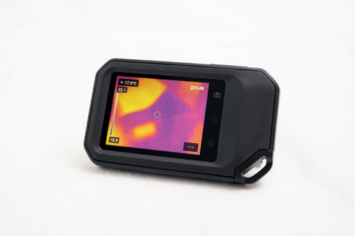
Materialien:
- Wärmebildkamera

Durchführung:
Nicht nur die Erde, sondern alle Körper strahlen Wärmestrahlung ab! Hierbei gilt: Je wärmer ein Körper ist, umso intensiver ist die Wärmestrahlung. Eine Wärmebildkamera „übersetzt“ diese Wärmestrahlung in sichtbares Licht, sodass man sie auf dem Display sehen kann.

➞ Betrachtet mit der Wärmebildkamera Menschen ohne und mit Brille. Was könnt ihr beobachten? Welche Stel- len im Gesicht sind wärmer, welche kälter?

➞ Wärmestrahlung kann man auch spüren! Fühlt vorsichtig neben einer Tasse mit warmem Tee oder einem an- deren warmen Körper – beobachtet auch mit der Wärmebildkamera.

➞ Reibt eure Handflächen fünf Sekunden lang kräftig aneinander und drückt sie danach fünf Sekunden lang fest auf den Tisch. Betrachtet die Stelle nach dem Entfernen der Hände mit der Wärmebildkamera. Erklärt wie das Bild zustande kommt und auch, warum es wieder verschwindet. Reibt den Boden mit den Füßen. Was seht ihr?

? Stellt eine Verbindung zwischen dem Verblassen des Handabdrucks und der strahlenden Erdoberfläche her!
Warum kühlt der Erdboden nicht auch immer mehr ab?
? Betrachtet die folgenden Bilder a) der Erde und b) der Sonne. Habt ihr eine Idee, was in Bild c) abgebildet ist?

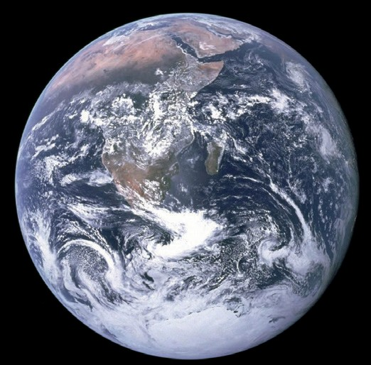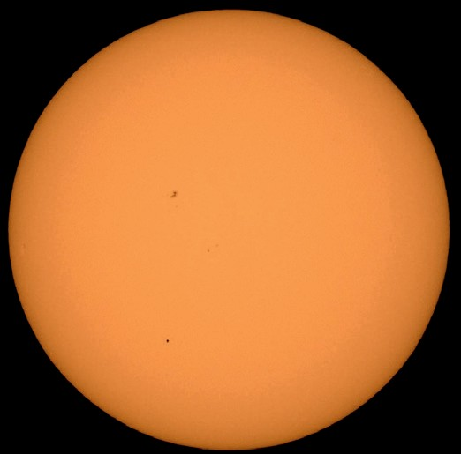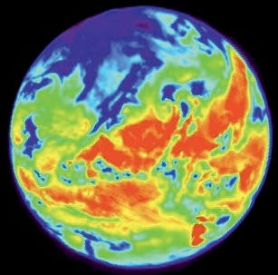
- Erde b) Sonne c) ?

Teil 2: Welche Materialien sind durchlässig für sichtbares Licht, welche für die Infrarotstrahlung?
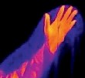
Hintergrund:
Sichtbares Licht und Infrarotstrahlung haben verschiedene Eigenschaften. Manche Materialien sind durchlässig für Infrarotstrahlung (IR-Strahlung), nicht aber für sicht- bares Licht. Andere Materialien absorbieren hingegen Infrarotstrahlung (fangen sie also auf) und lassen sichtbares Licht ungehindert hindurch. Wir erkunden nun diese Eigenschaften!

Materialien:
  - Wärmebildkamera
  - Frischhaltefolie und schwarze Folie
  - luftgefüllter Ballon und wassergefüllter Ballon
  - Petrischale aus Glas oder Brille
  - Papier und Schulbuch

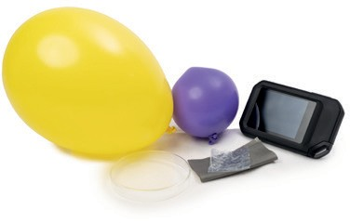

Verschiedene Materialien zur Erforschung der IR-Strahlung

➞ Untersucht mit der Hand
als Strahlungsquelle und euren Augen sowie der Wärmebildkamera als Messgeräte
die Durchlässigkeit verschiedener Materialien für IR-Strahlung und sichtbares Licht. Ergänzt die Tabelle:

Material | Durchlässig für IR-Strahlung | Durchlässig für sichtbares Licht
Glas
schwarze Tüte
Papier
luftgefüllter Ballon
wassergefüllter Ballon
Schulbuch
Frischhaltefolie

? Die Treibhausgase in der Atmosphäre lassen sichtbares Licht beinahe ungehindert hindurch, absorbieren aber Infrarotstrahlung. Welches der untersuchten Materialien weist ebenfalls diese Eigenschaften auf?

